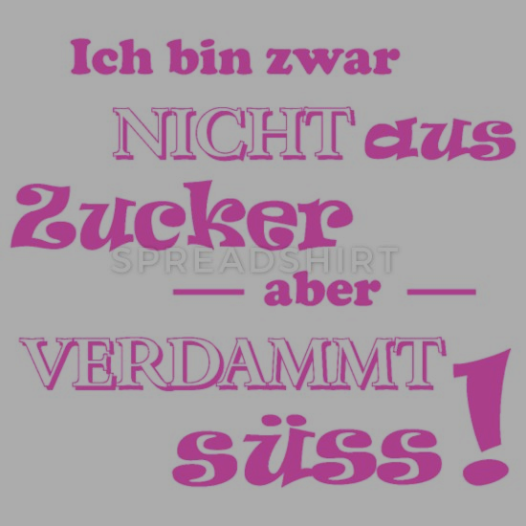Lektion 4 Ich bin nicht aus Zucker

* Tekstin sanasto ja ydinlauseet
* Ehdotusten tekeminen
* Viikonpäivät s. 82 ja Kellonajat s. 85
* Kulkuneuvoilmaukset s. 87
* Oppiaineet s. 88 ja mielipiteen ilmaiseminen s. 89
* Sää s. 90
* Modaaliapuverbit

|  |  |
| --- | --- |
| 1.Minun täytyy mennä Naurumuseoon.  §Modaaliverbeillä yksikön 1. ja 3. persoona  ovat identtisiä, niiltä puuttuu persoonatunnus. |  |
| 2.Haluatteko tulla mukaan  § mit/kommen on eriävä yhdysverbi  ”Verbi meni poikki ja etuliite loppuun loikki, kun modaaliverbi sitä halaa, osat yhteen palaa. |  |
| 3.tänään -> huomenna  -> Hyvää huomenta! |  |
| 4.Ei ole minun juttuni. |  |
| 5.Biologia on mielestäni mielenkiintoista. |  |
| 6.-> Millainen sää on?  Salamoi ja ukkostaa.  Sataa vettä.  Sataa lunta.  Aurinko paistaa.  On kylmää/ lämmintä/kaunista.  On aurinkoista/pilvistä/tuulista / sumuista  On 20 astetta lämmintä  On 20 astetta pakkasta |  |
| 7.Autot eivät voi ajaa  § Modaaliapuverbi siirtää pääverbin lauseen loppuun pitkään muotoon. |  |
| 8.Ei voi olla totta! |  |
| 9.Mitä kello on?  Kello on yksi.  Kello on puoli kaksi  Kello on varttia vaille/yli kaksi.  vartti  Mihin aikaan/milloin?   * vastauksessa prepositio _______ |  |
| 10. Emme saa tulla liian myöhään. |  |
| 11. Kyllä me siitä selvitään. |  |
| 12. Lähdetään! |  |
| 13.Mennä kävellen. |  |
| 14.Ei se haittaa. |  |
| 15.Erkka on oikeassa. |  |
| 16.Lopeta valittaminen. |  |
| 17. Tule! |  |

Modaaliapuverbit

|  |  |  |  |  |  |  |  |
| --- | --- | --- | --- | --- | --- | --- | --- |
|  | dürfen |  | mögen |  | sollen |  | möchte |
| käännös |  | osata/voida |  | olla pakko |  | haluta/aikoa |  |
| ich | darf |  |  |  |  | will |  |
| du |  |  | magst |  |  |  |  |
| er/es/sie |  | kann |  |  |  |  |  |
| wir |  |  |  |  |  |  |  |
| ihr |  |  |  |  | sollt |  |  |
| sie/Sie |  |  |  | müssen |  |  | möchten |
|  |  |  |  |  |  |  |  |